在 数论 ，对正 整数 n，欧拉函数是少于或等于n的数中与n 互质 的数的数目。此 函数 以其首名研究者 欧拉 命名，它又称为Euler's totient function、 φ 函数、欧拉商数等。
例如，因为1,3,5,7均和8互质。
从欧拉函数引伸出来在 环论 方面的事实和 拉格朗日定理 构成了 欧拉定理 的证明。

φ函数的值
（唯一和1互质的数就是1本身）。
若n是 质数 p的k次 幂 ，，因为除了p的 倍数 外，其他数都跟n互质。
欧拉函数是 积性函数 ——若m,n互质，。证明：设A, B, C是跟m, n, mn互质的数的集，据 中国剩余定理 ，和C可建立 一一对应 的关系。因此的值使用 算术基本定理 便知，
若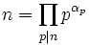，
则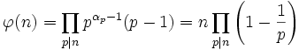。
例如

与欧拉定理、费马小定理的关系
对任何两个互质的正整数a, m，，有
即 欧拉定理
当m是质数p时，此式则为：

